Problema 2
Importando los shapefiles con el Import/Export Manager de QGIS a la base de datos con el SRID standard WGS84: 4326
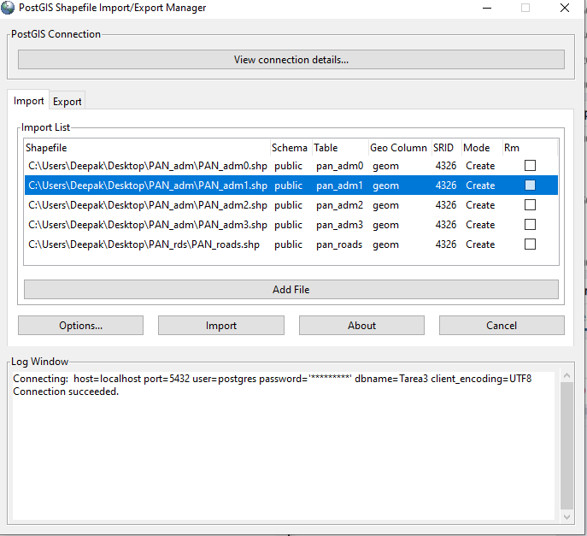
Se importaron los shapefiles de forma correcta.


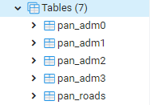
Las Tablas Creadas vistas desde el pgAdmin

